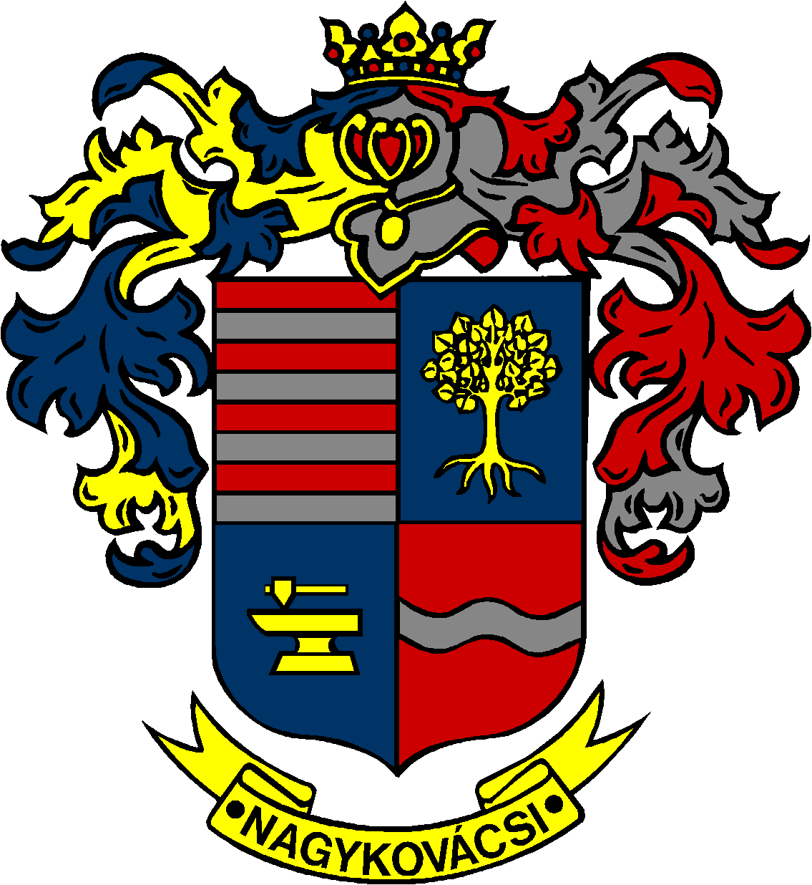

NAGYKOVÁCSI NAGYKÖZSÉG ÖNKORMÁNYZAT

ÜGYRENDI, ÖSSZEFÉRHETETLENSÉGI, JOGI ÉS KÜLSŐ KAPCSOLATOK BIZOTTSÁG

ELNÖKE

MEGHÍVÓ
Nagykovácsi Nagyközség Önkormányzatának
Ügyrendi, összeférhetetlenségi, jogi és külső kapcsolatok bizottsági
ülésére

Az ülés helye: Öregiskola Közösségi Ház és Könyvtár
Időpontja: 2019. február 20. (szerda) 8 óra
Napirend:
Nyílt ülés:
- Döntés Nagykovácsi Nagyközség Önkormányzatának 2019. évi költségvetéséről E – 14
Előterjesztő: Kiszelné Mohos Katalin polgármester
Előadó: Perlaki Zoltán osztályvezető
Tárgyalja: PB, ÜB

- Döntés július 1-je, a Közszolgálati Tisztviselők Napja munkaszüneti nappá nyilvánításáról E – 18
Előterjesztő: Kiszelné Mohos Katalin polgármester
Előadó: Papp István jegyző
Tárgyalja: ÜB
- Beszámoló a Budakörnyéki Közterület-felügyelet 2018. évi tevékenységéről E – 21
Előterjesztő: Kiszelné Mohos Katalin polgármester
Előadó: Grégerné Papp Ildikó osztályvezető
Tárgyalja: ÜB

Nagykovácsi, 2019. február 14.

Bánóczi Margit sk.
bizottsági elnök

